MediaPipe

|  |  |  |
| --- | --- | --- |
| 0 | **Нос** | **Nose** |
| 1 | Правый глаз внутренний угол | Right eye inner corner |
| 2 | **Правый глаз** | **Right eye** |
| 3 | Правый глаз внешний угол | Right eye outer corner |
| 4 | Левый глаз внутренний угол | Left eye inner corner |
| 5 | **Левый глаз** | **Left eye** |
| 6 | Левый глаз внешний угол | Left eye outer corner |
| 7 | **Правое ухо** | **Right ear** |
| 8 | **Левое ухо** | **Left ear** |
| 9 | Рот правый угол | Mouth right corner |
| 10 | Рот левый угол | Mouth left corner |
| 11 | **Правое плечо** | **Right shoulder** |
| 12 | **Левое плечо** | **Left shoulder** |
| 13 | **Правый локоть** | **Right elbow** |
| 14 | **Левый локоть** | **Left elbow** |
| 15 | **Правое запястье** | **Right wrist** |
| 16 | **Левое запястье** | **Left wrist** |
| 17 | Правый мизинец | Right little finger |
| 18 | Левый мизинец | Left little finger |
| 19 | Правый указательный палец | Right index finger |
| 20 | Левый указательный палец | Left index finger |
| 21 | Правый большой палец | Right thumb |
| 22 | Левый большой палец | Left thumb |
| 23 | **Правая тазовая часть бедра** | **Right thumb pelvic thigh** |
| 24 | **Левая тазовая часть бедра** | **Left pelvic thigh** |
| 25 | **Правое колено** | **Right knee** |
| 26 | **Левое колено** | **Left knee** |
| 27 | **Правая лодыжка** | **Right ankle** |
| 28 | **Левая лодыжка** | **Left ankle** |
| 29 | Правая пятка | Right heel |
| 30 | Левая пятка | Left heel |
| 31 | Указательный палец правой стопы | The index finger of the right foot |
| 32 | Указательный палец левой стопы | The index finger of the left foot |

Распределение классов поз

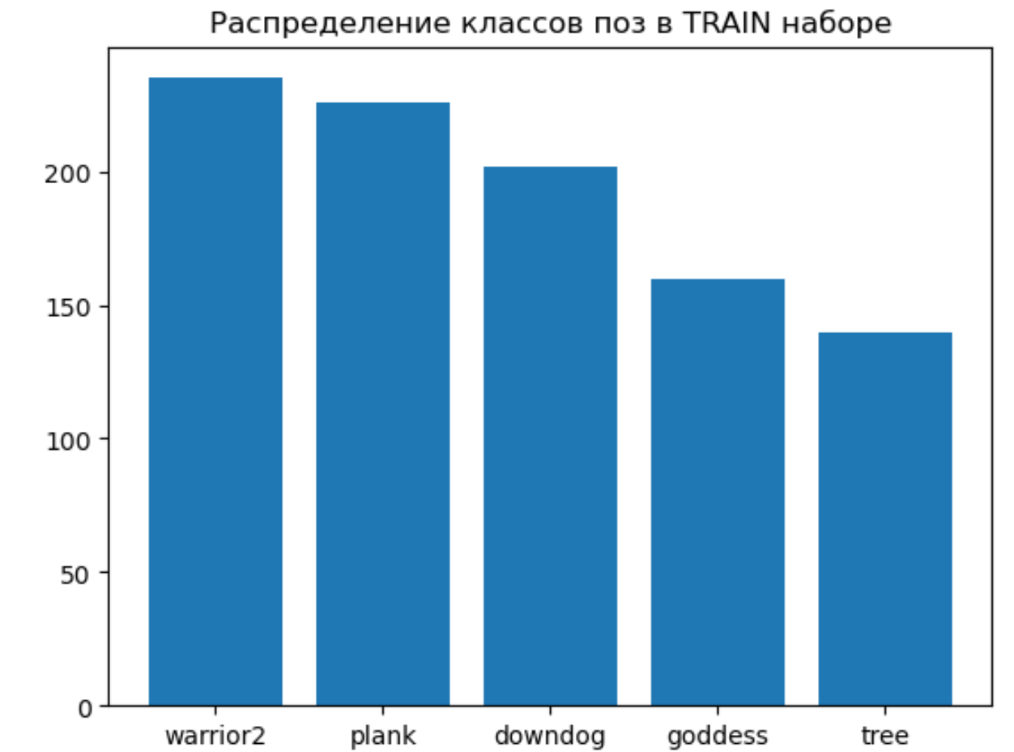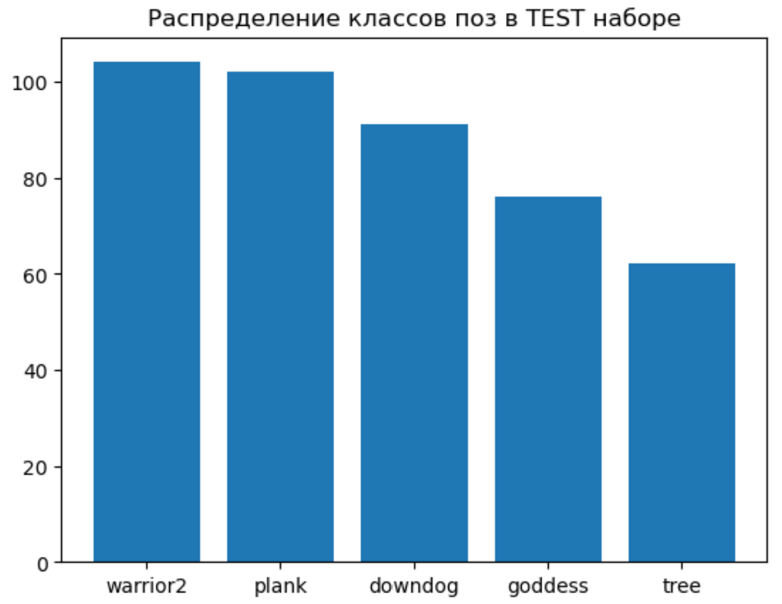

YOLO (обученная на COCO)

|  |  |  |
| --- | --- | --- |
| 1 | Нос | Nose |
| 2 | Левый глаз | Left eye |
| 3 | Правый глаз | Right eye |
| 4 | Левое ухо | Left ear |
| 5 | Правое ухо | Right ear |
| 6 | Левое плечо | Left shoulder |
| 7 | Правое плечо | Right shoulder |
| 8 | Левый локоть | Left elbow |
| 9 | Правый локоть | Right elbow |
| 10 | Левое запястье | Left wrist |
| 11 | Правое запястье | Right wrist |
| 12 | Левое бедро | Left hip |
| 13 | Правое бедро | Right hip |
| 14 | Левое колено | Left knee |
| 15 | Правое колено | Right knee |
| 16 | Левая лодыжка | Left ankle |
| 17 | Правая лодыжка | Right ankle |

Распределение классов поз

